**УДК 331.45**

DOI: 10.30838/J.BPSACEA.2312.270421.51.751

**ПІДХІД ДО РЕАЛІЗАЦІЇ ТОПОГРАФІЧНОГО МЕТОДУ АНАЛІЗУ СТАНУ УМОВ ПРАЦІ ЧЕРЕЗ ВИЗНАЧЕННЯ ЗАКОНОМІРНОСТЕЙ ЗНИЖЕННЯ РІВНЯ ВИРОБНИЧОГО РИЗИКУ**

ГРИГОР’ЄВА Є. С., *ас., здобувач*

Кафедра охорони праці та навколишнього середовища, Український державний університет залізничного транспорту,   
пл. Фейєрбаха, 7, 61050, Харків, Україна, тел. +38 (050) 401-33-91, е-mail: [biletska@kart.edu.ua](https://kart.edu.ua/staff/biletska@kart.edu.ua), ORCID: [0000-0002-9525-7399](http://orcid.org/0000-0002-9525-7399)

**Анотація.** ***Постановка проблеми.*** В Україні все більше зміцнюється усвідомлення того, що нещасні випадки й різні захворювання, які пов’язані з професійною діяльністю, мають згубний вплив не тільки на життя окремих працівників, їхніх сімей, але й на соціально-економічний добробут суспільства в цілому. Розглянуто методичний підхід до використання ризик-орієнтованого підходу до реалізації топографічного методу прогнозування виробничого травматизму в сучасних умовах, основою якого є оцінювання виробничих ризиків для забезпечення системи управління гігієною та безпекою праці та циклу постійного удосконалення Шухарта-Демінга. За основу розрахунку професійного і виробничого ризиків залежно від параметрів робочої зони з урахуванням часу перебування працюючих у зоні дії небезпечних факторів були взяті закони Вебера-Фехнера і С. Стівенса. Розроблено алгоритм перетворення параметрів середовища у показник виробничого ризику. Був проведений аналіз карт умов праці за результатами атестації деяких робочих місць регіональної філії «Локомотивне депо Основа» АТ «Українська залізниця» з урахуванням імовірності дії небезпечного фактору та імовірності перебування працюючого у зоні його дії. При цьому обов’язково враховувалось те, що дія шкідливих і небезпечних виробничих факторів не обмежується тільки робочою зоною, а розповсюджується у просторі відповідно до встановлених закономірностей. Такий підхід дає змогу оцінювати взаємне посилення дії шкідливих і небезпечних чинників у просторі і визначати найбільш небезпечні зони у приміщенні цеху.   
***Мета статі –*** обґрунтування застосування ризик-орієнтованого підходу для застосування топографічного методу прогнозування виробничого травматизму. ***Висновки.*** Отримані результати свідчать про взаємне посилення шкідливої дії факторів виробничого середовища і трудового процесу на працівників дизельного та зварювального відділення. Застосування запропонованого підходу дозволяє проводити оцінку значень потенційного виробничого ризику при будь-якій кількості шкідливих і небезпечних факторів на робочих місцях, з урахуванням їхнього взаємного впливу, визначати зони з найбільшими рівнями виробничого ризику між робочими місцями та на будь-якій відстані від них для визначення оптимальних і найбільш небезпечних маршрутів пересування працівників по території цеху.

**Ключові слова:** *професійний ризик; виробничий ризик; шкідливий фактор; небезпечний фактор; топографічний метод прогнозування виробничого травматизму; гігієна та безпека праці*

**APPROACH TO THE IMPLEMENTATION OF THE TOPOGRAPHICAL METHOD OF ANALYZING WORKING CONDITIONS THROUGH   
THE DETERMINATION OF PATTERNS OF REDUCING THE LEVEL   
OF INDUSTRIAL RISKS**

HRYHORIEVA Yev.S., *Ass., Postgraduate Student*

Department of Human Engineering and Environmental Protection, Ukrainian State University of Railway Transport, 7, Feuerbach Square, 61050, Kharkiv, Ukraine, tel. +38 (050) 401-33-91, е-mail: [biletska@kart.edu.ua](https://kart.edu.ua/staff/biletska@kart.edu.ua), ORCID: [0000-0002-9525-7399](http://orcid.org/0000-0002-9525-7399)

**Abstract.** ***Problem statement*.** In Ukraine there is an increasing awareness that accidents and various diseases associated with professional activity have a detrimental effect not only on the lives of individual workers, their families, but also on the socio-economic well-being of society as a whole. A methodical approach to the use of risS.k-oriented approach to the implementation of topographical method of occupational traumatism forecasting in modern conditions, the basis of which is an assessment of occupational risks for the occupational health and safety management system and the Schuchart-Deming cycle of continuous improvement, is considered. Weber-Fechner and S. Stevens laws were taken as the basis for calculation of occupational and industrial risks depending on the parameters of the working zone, taking into account the time of workers' stay in the zone of hazardous factors. An algorithm for converting environmental parameters into an index of occupational risk was developed. There was performed an analysis of the map of working conditions by the results of the certification of some working places of the regional branch "Osnova Locomotive Depot" of the JSC "Ukrainian railroads" regarding the probability of the hazardous factor action, and the probability of a worker being in the zone of its action. At that, it was necessarily taken into account that action of harmful and hazardous industrial factors is not limited to the working area, but spreads in space in accordance with the established laws. Such approach allows to estimate mutual reinforcement of harmful and hazardous factors effect in space and to determine the most hazardous zones in the workshop premises. ***Purpose*** is to substantiate the application of risk-oriented approach to topographical method of industrial injuries prediction. ***Conclusions.*** The results obtained testify to the mutual increase in the harmful effects of the factors of the working environment and the working process on the workers of the diesel and welding departments. Application of the proposed approach makes it possible to estimate the values of potential industrial risk at any number of harmful and hazardous factors at workplaces, taking into account their mutual influence, to determine the zones with the largest levels of industrial risk between workplaces and at any distance from them to determine the optimal and safest routes of workers' movement through the shop territory.

**Keywords:** *professional risk; industrial risk; harmful factor; hazardous factor; topographical method   
of industrial injury prediction; hygiene and labor safety*

**Постановка проблеми***.*В Україні все більше зміцнюється усвідомлення того, що нещасні випадки й різні захворювання, які пов’язані з професійною діяльністю, мають згубний вплив не тільки на життя окремих працівників, їхніх сімей, але й на соціально-економічний добробут суспільства в цілому. Критерії безпеки мають базуватися на науково обґрунтованій теорії професійного та виробничого ризику, що враховує усі аспекти забезпечення безпечної праці.   
В даний час для оцінки виробничого травматизму професійних захворювань та інших, пов’язаних з роботою захворювань, застосовуються кілька різних за своєю суттю показників, які не створюють єдиної цілісної картини про стан умов праці на виробництві [1]. І в цьому відношенні показовим є приклад України, де поняття професійного та виробничого ризиків застосовуються залежно від області досліджень, мають різні тлумачення і сенс, а показники, які найчастіше використовуються, не мають порівняння і порівняльної кількісної оцінки. В більшості високорозвинених країн світу існує загальноприйняте і всім зрозуміле правило – вкладення коштів у заходи із збереження життя і здоров'я людини економічно вигідно. Заявивши про свій намір приєднатися до Європейського Союзу, Україна взяла на себе зобов’язання щодо приведення національного законодавства у відповідність із законодавством ЄС. Професійні захворювання мають чіткі зв’язки з характером виконуваної роботи. Захворювання, що спровоковані шкідливими умовами праці, мають неймовірно довгий інкубаційний період, в результаті чого вони можуть проявлятись у різних формах, які не завжди легко розпізнати. Встановлено, що для багатьох шкідливих впливів існує часовий відрізок, протягом якого вони не мають явних проявів. Окрім того, як свідчить практика, дуже часто в момент прояву симптомів захворювання шкідливий вплив на людину вже відсутній, що є наслідком прихованого ушкодження здоров’я шкідливими чинниками виробничого середовища в період трудової діяльності.

Останні роки для оцінки виробничого ризику в реальних виробничих умовах набуває все більшої значущі топографічний метод прогнозування травматизму, тому що спрямований на визначення найбільш небезпечних зон в приміщенні цехів і дозволяє чітко розрізнити професійний ризик ушкодження здоров’я працівника від виробничого ризику.

Таким чином, сучасні вимоги системи управління гігієною та безпекою праці потребують перегляду оcнов реалізації топографічного методу аналізу травматизму і переведення його на застосування ризик-орієнтованого підходу.

**Аналіз публікацій**. Умови праці як сукупність санітарно-гігієнічних, психофізіологічних, соціальних та естетичних елементів виробничого середовища проявляють безпосередню дію на здоров’я і працездатність людини. Для розроблення заходів, що дозволяють запобігати зниженню працездатності, виникненню професійних захворювань і випадків виробничого травматизму, необхідно об’єктивно оцінити вплив умов праці на людину. Відомо, що дія шкідливих і небезпечних виробничих факторів не обмежується тільки робочою зоною, яка визначається як простір, у якому розташовано робочі місця постійного або тимчасового (непостійного) перебування працівниківпід час їхньої трудової діяльності [2], а розповсюджується у просторі відповідно до встановлених закономірностей.Гігієнічна наука виділяє певні фактори, що впливають на формування здоров’я населення, але особливе місце в цій структурній схемі належить впливу професійних та виробничих факторів [3–5].

Методианалізу виробничого травматизму призначені для виявлення причин і визначення закономірностей його виникнення. Використання сучасних методів аналізу повинно дати змогу об’єктивного оцінювання травматизму та розробки дієвих заходів його профілактики. Імовірнісно-статистичні методи аналізу травматизму, до яких віднесено статистичний, груповий і топографічний, дозволяють виявити залежність між чинниками системи «людина – машина – робоча зона» та травматизмом на основі вивчення нещасних випадків, що вже сталися [6–7]. Зокрема топографічний методи аналізу травматизму ґрунтується на тому, що на плані цеху (підприємства) відмічають місця, де сталися нещасні випадки, або ж на схемі, що являє собою контури тіла людини, позначають травмовані органи чи ділянки тіла. Це дозволяє наочно бачити місця з підвищеною небезпекою або ж найбільш часто травмовані органи. Тобто застосування цих методів аналізу потребує фактичних даних про нещасні випадки, що вже відбулися і тому не можуть бути використані при проектуванні нових виробництв, або реконструкції діючих, що значно зменшує можливість їхнє застосування.

Тим більше, що у сучасній світовій практиці прогнозування небезпечних ситуацій здійснюється з точки зору вивчення можливих ризиків [8]. Критерії безпеки мають базуватися на науково обґрунтованій теорії професійного та виробничого ризику, що враховує усі теоретичні і практичні аспекти забезпечення безпечної праці, оскільки вони не тільки перетинаються з багатьма іншими фундаментальними областями наукових досліджень, а й самі виключно багатогранні.

Останнім часом заслуговують дедалі більшої уваги підходи, основою яких є оцінка виробничих ризиків, насамперед, це системи управління гігієною та безпекою праці на основі ризик-орієнтованого підходу та циклу постійного удосконалення Шухарта-Демінга [9].

**Мета статті** − обґрунтування застосування ризик-орієнтованого підходу для застосування топографічного методу прогнозування виробничого травматизму.

**Результати досліджень**. Існуюче математичне моделювання ризику, що базується на методах теорії імовірності та математичної статистики, у наш час набуло достатньо великого теоретичного і практичного значення через необхідність розв’язання конкретних задач аналізу різнобічних ризикових ситуацій від незначного до катастрофічного рівня, число яких невпинно зростає [10].

Поняття «професійний ризик» у нормативних документах визначається як величина ймовірності порушення (ушкодження) здоров’я працівника з урахуванням тяжкості наслідків внаслідок несприятливого впливу факторів виробничого середовища і трудового процесу [11]. А гігієнічне оцінювання професійного ризику має проводитися з урахуванням величини експозиції цих факторів, показників стану здоров’я працівника та втрати ним працездатності [12].

Аналіз широкого кола наукових публікацій [13–17], дозволяє стверджувати, що теоретичною основою формування концепції безпеки в організаційно-технічних системах є аксіома про потенційну небезпеку, закон Вебера-Фехнера, закон   
С. Стівенса, принцип мінімуму Лібіха, закон толерантності Шелфорда, принцип Фармера.

Проведеними раніше дослідженнями визначено залежності професійного ризику від рівня різноманітних шкідливих і небезпечних виробничих факторів, на основі законів Вебера-Фехнера і С. Стівенса   
[18–19] (табл. 1).

*Таблиця 1*

**Розрахунок потенційного ризику при дії різнорідних факторів**

|  |  |  |  |  |
| --- | --- | --- | --- | --- |
| Параметри якості  середовища | Одиниці  вимірювання | Норматив  прийнятного  рівня | Надмірний  рівень | Формула  для розрахунку ризику |
| Хімічні  речовини | мг/м3 | ГДКсд,  Залежить від речовини | ЛК50 |  |
| Шум | дБА | ГДР | 130 дБА |  |
| Іонізуюче  випромінювання | мЗв рік-1 | Ліміт дози  ГДР=20 | >50 |  |
| Електромагнітні  коливання | Вт/м2 | ПДЕЕ,  Залежить від  частоти | >500 |  |

За одночасної дії шкідливих і небезпечних виробничих факторів на працівника величина інтегрального ризику обчислюється за формулою:

 . (1)

Отримані залежності при застосуванні для атестації робочих місць значно полегшують оцінку факторів виробничого середовища і трудового процесу.

На основі алгоритму перетворення параметрів середовища у показник виробничого ризику був проведений аналіз карт умов праці за результатами атестації робочих місць регіональної філії «Локомотивне депо основа» АТ «Українська залізниця». Отримані результати наведені у таблиці 2.

Для врахування імовірності перебування працюючого у зоні дії *і-*го небезпечного фактору, визначаємо імовірність наявності   
*і-*го небезпечного фактору в робочій зоні за наступною формулою:

, (2)

де: *Ріv –* імовірність дії *і-*го небезпечного фактору; *Рір* – імовірність перебування працюючого у зоні дії *і-*го небезпечного фактору.

Наступний етап *–* визначення імовірності дії *і-*го небезпечного фактору та імовірності перебування працюючого у зоні його дії відповідно:

 і , (3)

де *tiv* – час дії *і-*го небезпечного фактору;   
*tip –* час перебування працюючого у зоні дії *і-*го небезпечного фактору; *ТСМ –* тривалість зміни.

Підставивши отримані вирази у формулу (2), отримаємо імовірність дії *і-*го небезпечного фактору на працюючого в наступному вигляді:

. (4)

За умови, коли є одночасна наявність 2, 3, … *n* шкідливих факторів, імовірність їх дії можна визначити таким чином:

. (5)

*Таблиця 2*

**Розрахункові значення потенційного та інтегрального виробничого ризиків для деяких робочих місць**

|  |  |  |  |  |  |  |  |
| --- | --- | --- | --- | --- | --- | --- | --- |
| № п/п | Робоче місце,  професія,  цех (дільниця,  відділ) | Клас умов праці | Фактори виробничого середовища і трудового процесу | Нормативне значення  (ГДК),  (ГДР) | Фактичне  значення | Потенцій-ний ризик,  *ri*, | Інтеграль-ний ризик,  *R* |
| 1 | Електрозварник (зайнятий різанням та ручним зварюванням) | 3.2 | ШХР, марганець | 0,2 | 0,24 | 0,009003 | 0,774952 |
| ШХР, оксид заліза | 6 | 6,7 | 0,008205 |
| ІЧ випроміню-вання,  Вт/м2 | 140 | 358 | 0,156705 |
| Робоча поза | 10 | 38 | 0,728481 |
| 2 | Слюсар з ре-монту рухомого складу (випробування дизелів) | 3.2 | Шум, дБА | 80 | 90 | 0,001945 | 0,001945 |

Якщо відома імовірність дії шкідливих факторів на працюючих, то подальше визначення шкідливості виробничого процесу в цілому відбуватиметься таким чином:

, (6)

де *N1*, *N2*, … *Nn* – кількість працюючих, які підпадають під дію 1, 2, 3, … *n* шкідливих факторів; *Р0(1), Р0(2), ... Р0(n)* – імовірність дії на працюючих 1, 2, 3, … *n* шкідливих факторів; *N* – загальна чисельність працюючих.

Далі визначається імовірність дії *j-*го небезпечного фактору за формулою:

, (7)

де *Рjb* – імовірність наявності у робочій зоні *j-*го небезпечного фактору (речовини); *Рjр* – імовірність перебування людини у зоні дії   
*j-*го небезпечного фактору(речовини); *Рjnc* – вражаюча здатність *j-*го небезпечного фактору (речовини).

Встановлено, що імовірність наявності у робочій зоні *j-*го небезпечного фактору та імовірність перебування людини у зоні дії цього фактору визначається за формулою (3). А вражаюча здатність *j-*го небезпечного фактору визначається як:

, (8)

де *dj* – фактичний рівень (вміст) *j-*го небезпечного фактору (речовини); *Dj* – граничний рівень (вміст) *j-*го небезпечного фактору (речовини).

Відомо, граничний рівень (вміст) *j-*го небезпечного фактору (речовини) – це такий рівень, при якому працюючі підлягають найшвидшій евакуації з небезпечної зони.

Якщо підставити у формулу (6) вирази для *Рjb*, *Рjр* і *Рjnc*, то формула матиме наступний вигляд:

. (9)

Загальна імовірність шкідливої дії *т* факторів визначається за формулою:

. (10)

Врахування імовірності перебування працюючого у зоні дії *і-*го небезпечного фактору для деяких робочих місць регіональної філії «Локомотивне депо Основа» АТ «Українська залізниця» наведено в таблиці 3.

*Таблиця 3*

**Кількісна оцінка потенційної шкідливості виробничих процесів для співробітників  
із шкідливими умовами праці**

|  |  |  |  |  |  |  |
| --- | --- | --- | --- | --- | --- | --- |
| № п/п | Робоче місце,  професія,  цех (дільниця,  відділ) | Кількість  працю-ючих | Клас умов праці | Імовірність дії на працюючого *n* шкідливих факторів, | Імовірність дії  *j-*го небезпечного фактору, | Інтегральний ризик,  *Rint* |
| 1 | Електрозварник (зайнятий різанням та ручним зварюванням) | 2 | 3.2 | 0,969918 | 0,287255 | 0,774952 |
| 2 | Слюсар з ремонту рухомого складу (випробування дизелів) | 4 | 3.1 | 0,9025 | 0,624808 | 0,001945 |

Отримані в результаті проведених розрахунків дані свідчать про те, що імовірність дії на працюючого шкідливих факторів у крановому цеху надмірна для всіх співробітників без виключень ( ≈ 0,9).

Імовірність дії *j-*го небезпечного фактору на співробітників зварювального відділення, дизельного відділення та ділянок з ремонту кранів в будівлі кранового цеху за даними обчислень є великою ( ≥ 0,1).

Проведені розрахунки свідчать про недосконалість української нормативної бази щодо обґрунтування віднесення робочого місця до категорії із шкідливими (особливо шкідливими), важкими (особливо важкими) умовами праці. Аналіз даних, отриманих в результаті проведеної кількісної оцінки потенційної шкідливості виробничих процесів із використанням розробленої моделі визначення інтегрального ризику для виробничого підрозділу «Локомотивне депо Основа»   
АТ «Укрзалізниця», дозволяє стверджувати, що значення показників виробничого ризику не залежать від їхнього ступеня, визначеного за Гігієнічною класифікацією праці за показниками шкідливості та небезпечності факторів виробничого середовища, важкості та напруженості трудового процесу.

Разом з цим треба розуміти, що дія шкідливих і небезпечних виробничих факторів не обмежується тільки робочою зоною, яка визначається як простір, у якому розташовано робочі місця постійного або тимчасового (непостійного) перебування працівниківпід час х трудової діяльності [20], а розповсюджується у просторі відповідно до встановлених закономірностей. Так, наприклад, інтенсивність інфрачервоного випроміню-вання характеризується густиною потоку енергії, яка визначається за формулами [21]:

за 

 (11)

за 

 (12)

де *Q* – густина потоку енергії, Вт/м2;    
*S* – площа випромінювання, м2;    
*T* – температура поверхні випроміню-вання, К;  *l* – відстань від джерела випромінювання, м;  *A* – константа (для шкіри людини та бавовняної тканини *А* = 85; для сукна *А* = 110).

За допомогою методу скінченних елементів було графічно визначено співвідношення між нормативним значенням факторів виробничого середовища і трудового процесу і дійсним значенням, який за допомогою алгоритму перетворення параметрів виробничого середовища в показники виробничого ризику для працівників із шкідливими умовами праці, робочі зони яких розташовані у будівлі кранового цеху АФ-1.

Для робочих зон (РМ № 11а і РМ № 11b) електрозварників зварювального відділення у будівлі кранового цеху АФ-1 (2×2 м)   
(п. 1 табл. 2), які розташовані одна проти іншої на відстані 1,6 м, залежність інтенсивності інфрачервоного випроміню-вання від відстані без урахування взаємного впливу має вигляд, відображений на рисунку 1, і свідчить, що на відстані   
0,95 м вже досягається нормативний рівень інтенсивності інфрачервоного випроміню-вання від кожного з робочих місць.

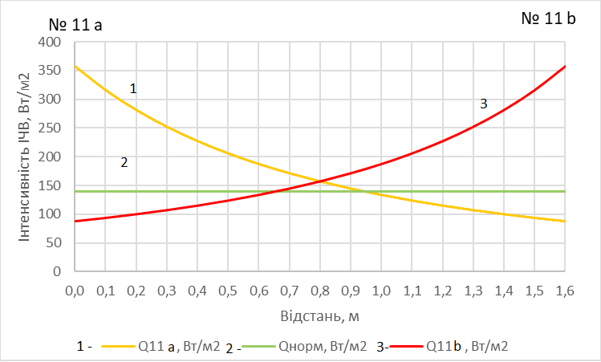

*Рис. 1. Залежність інтенсивності інфрачервоного випромінювання від відстані між робочими зонами електрогазозварників РМ №11a і РМ № 11b без врахування взаємного впливу*

Але під час врахування взаємного впливу інтенсивності інфрачервоного випромінювання обох робочих місць за одночасної роботи будемо мати зовсім іншу картину (рис. 2). Інтенсивність інфрачервоного випромінювання від обох робочих місць за одночасної роботи в усьому просторі перебільшує нормативний рівень.

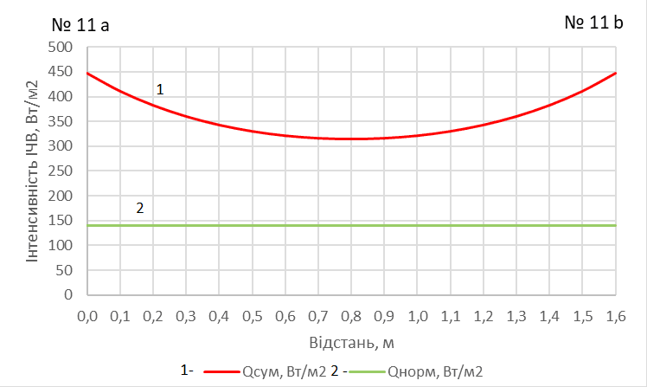

*Рис. 2. Залежність інтенсивності інфрачервоного випромінювання від відстані між робочими зонами електрогазозварників РМ №11a і РМ № 11b з врахування взаємного впливу*

Створення тривимірної моделі зміни показників виробничого ризику залежно від зміни показників виявлених у робочій зоні шкідливих факторів виробничого процесу та розташування РМ було застосовано підхід Кімбала: агрегована багатовимірна база даних отримує дані з набору листів даних, які в свою чергу обчислюють показники відповідних приміщень підприємства [22].

При побудові багатовимірної моделі для уявної картини небезпек для працівників дизельного відділення, зварювальників та зайнятих на ділянках з ремонту кранів співробітників є доцільним використання реляційної моделі даних у програмній системі. Вона базується на наборі простих таблиць, створюючи зв’язки між ними, тобто є одним із найбільш простих та ефективних засобів опрацювання даних, а також є динамічною системою, що є важливим фактором для нашого дослідження [23].

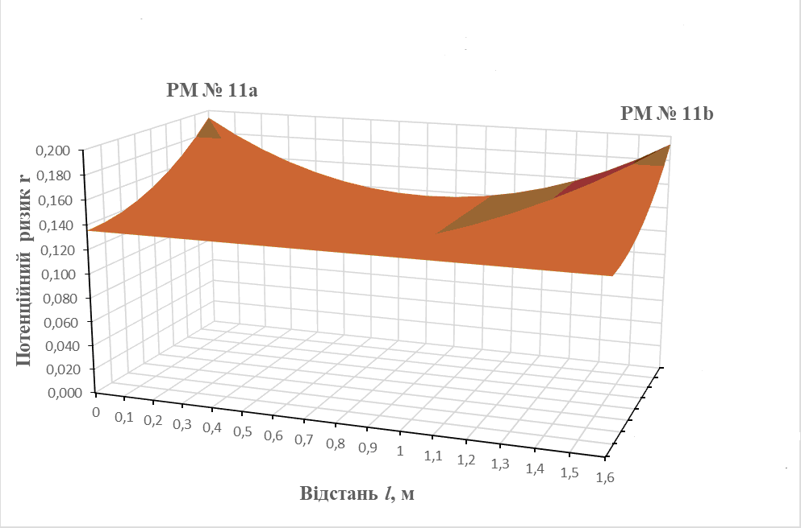

*Рис. 3. Рівень виробничого ризику для поряд розташованих робочих місць електрозварників   
(РМ №11a і РМ № 11b)*

Перерахунок показників виробничого середовища у показники ризику для робочих зон (РМ № 11а і РМ № 11b) електрозварників у будівлі кранового цеху АФ-1 і побудова тривимірної модель зони виробничого ризику для цих робочих місць показує, що в період одночасної роботи навколо їхніх робочих місць маємо зону з надмірним рівнем ризику (*Rint* > 10-1)   
(рис. 3), перебування в якій небажано для будь-кого з інших робітників. З огляду на те, що їхні робочі місця розташовані впритул, у приміщенні зварювального відділення немає проміжку для проходу, отже кожний із співробітників виробничого підрозділу опиняється у зоні професійного ризику зварювальників.

Під час ремонту та випробуванні дизелів у робочій зоні слюсарів з ремонту рухомого складу (РМ № 33a, РМ № 33b, РМ № 33c, РМ № 33d) проводяться наступні види робіт, які є основними джерелами шуму: робота випробувального стенду форсунок; налаштування та регулювання паливних насосів; промивання паливних частин дизеля; робота кран-балки; центрування дизеля або дизель-генератора; гідровипробування дизеля або дизель-генератора; розконсервування дизеля або дизель-генератора; обкатка дизеля або дизель-генератора.

Відповідно до Методики обчислення еквівалентного рівня шуму, викладеної у [24–25], для робочих місць працівників дизельного відділення у будівлі кранового цеху АФ-1 був проведений розрахунок рівнів звукового тиску в залежності від відстані із урахуванням взаємного впливу поряд розташованих робочих місць. Для того, щоб характеризувати реальний взаємний шумовий вплив за час робочої зміни для співробітників дизельного відділення було враховано вплив і від прямого, і від відбитого звуку з подальшим перерахунком у показники ризику.

Октавні рівні звукового тиску *L* в дБ в розрахункових точках приміщень, в яких декілька джерел шуму, необхідно розраховувати в зоні прямого та відбитого звуку за формулою:

$L=10lg⁡(\sum_{i=1}^{m}{\frac{{10}^{0,1L_{wi}}x Ф}{Ωr_{}^{2}}+\frac{4}{kB}\sum_{i=1}^{n}{{10}^{0,1L_{wi}}}})$, (13)

де *Lwi* – октавний рівень звукової потужності в дБ, що створюється *і*-м джерелом шуму; *m* – кількість джерел шуму, найближчих до розрахункової точки (тобто джерела шуму, для яких *ri = 5rmin*, де *rmin* – відстань в м від розрахункової точки до акустичного центру найближчого до неї джерела шуму);   
*x* – коефіцієнт, що враховує вплив ближнього поля в тих випадках, коли відстань *r* менше подвоєного максимального габариту джерела, *r* < 2*l*max,; *Φ* – фактор спрямованості джерела шуму (в нашому випадку джерело з рівномірним випромінюванням, *Φ* = 1); *Ω* – просторовий кут випромінювання джерела, рад;   
*r* – відстань від акустичного центру джерела шуму до розрахункової точки, м; *n* – загальна кількість джерел шуму в приміщенні; *k* – коефіцієнт, що враховує порушення дифузності звукового поля в приміщенні (приймають в залежності від середнього коефіцієнта звукопоглинання *aср*); *aср* – середній коефіцієнт звукопоглинання, який визначається за формулою:

$a_{ср}=\frac{А}{S_{огр}}$, (14)

де *А* – еквівалентна площа звукопоглинання, м2, визначається за формулою:

$А=\sum_{i=1}^{n}{a_{i}S_{i}}$, (15)

де *aі* – коефіцієнт звукопоглинання *і*-ої поверхні; *Si* – площа *і*-ої поверхні, м2;   
*Sогр* – сумарна площа огороджувальних поверхонь приміщення, м2; *В –* постійна приміщення в м2, що визначається за формулою:

$B=\frac{A}{1-a_{ср}}$. (16)

Якщо всі *n* джерела шуму мають однакову звукову потужність *Lwi*, відповідно:

$10\lg{\sum_{i=1}^{n}{{10}^{0,1L_{wi}}}}=L_{wi}+10\lg{n}$. (17)

Отримані результати свідчать про взаємне посилення шкідливої дії факторів виробничого середовища і трудового процесу на працівників дизельного відділення. Так, отримані значення потенційного виробничого ризику більше у чотири разі від попередніх значень (*Rint* ≈ 0,004·10-3).

Беручи за основу отримані значення інтегрального показника виробничого ризику (табл. 3), було побудовано тривимірну модель шкідливої дії виробничого ризику в просторі між робочими місцями слюсарів у дизельному відділенні будівлі кранового цеху АФ-1. Означена модель дає уявну картину небезпек для працівників дизельного відділення (рис. 4).

Аналіз отриманих даних свідчить про те, що відбувається поглиблення взаємного шкідливого впливу при сумісній дії небезпечних та шкідливих факторів. Характер виконуваних робіт (зміна режимів при випробуванні дизелів) передбачає виникнення потужної реверберації. Найбільш безпечною зоною у приміщенні дизельного відділення кранового цеху АФ-1 є простір між робочими місцями. Але під час роботи випробувальних стендів ситуація докорінно змінюється. В результаті виникає загальний надмірний виробничий ризик для працівників дизельного відділення.

У результаті виконаного дослідження встановлено, що розвиток і удосконалення ризик-орієнтованого підходу полягає не тільки у вилученні з них незначних за впливом шкідливих і небезпечних виробничих чинників, а і в досконалому розгляді ризик-утворюючих чинників і механізмів, що обумовлюють виникнення нещасних випадків.

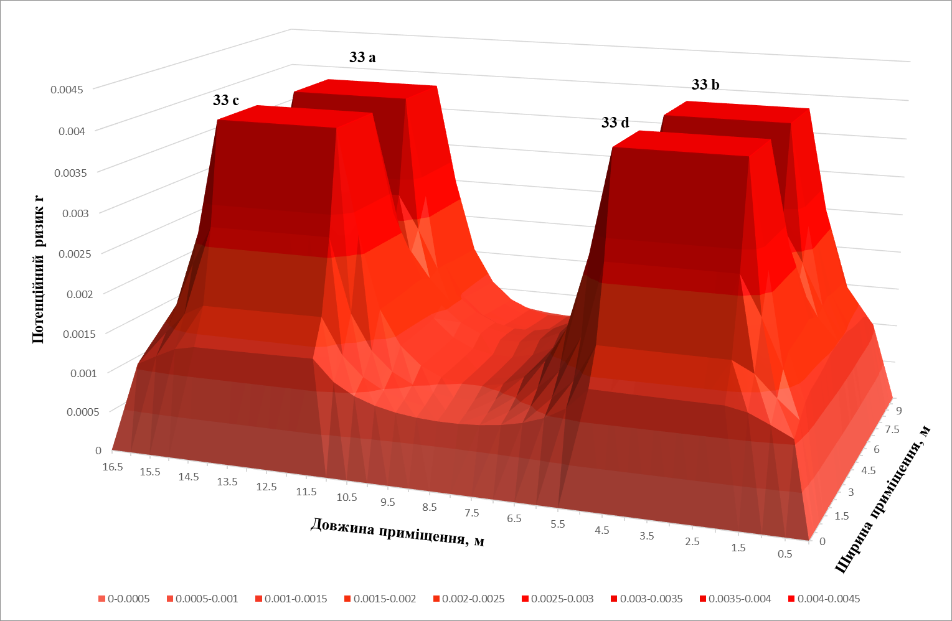

*Рис. 4. Рівень виробничого ризику для поряд розташованих робочих місць слюсарів з ремонту рухомого складу (РМ № 33a, РМ № 33b, РМ № 33c, РМ № 33d)*

**Висновки.** Застосування запропонова-ного підходу дозволяє проводити оцінку значень потенційного виробничого ризику при будь-якій кількості шкідливих і небезпечних факторів на робочих місцях, з урахуванням їх взаємного впливу, визначати зони з найбільшими рівнями виробничого ризику між робочими місцями та на будь-якій відстані від них, для визначення оптимальних і найбільш небезпечних маршрутів пересування працівників по території цеху. Таким чином, визначено обґрунтування застосування ризик-орієнтованого підходу для застосування топографічного методу прогнозування виробничого травматизму.

**СПИСОК ВИКОРИСТАНИХ ДЖЕРЕЛ**

1. ILO Introductory Report: Decent Work – Safe Work. Geneva : International Labor Office, 2006. 56 р.

2. Linn H. I., Amendola A. A. Occupational Safety Research : overview. Encyclopedia of Occupational Safety and Health. International Labor Organization. Geneva, 2005. URL: <https://www.ilo.org/wcmsp5/groups/public/---ed_protect/---protrav/---safework/documents/publication/wcms_116863.pdf>

3. [Nyirendaavwil](https://www.sciencedirect.com/science/article/pii/S2405896315003766#!) V., [Chinniah](https://www.sciencedirect.com/science/article/pii/S2405896315003766#!) Y., [Agard](https://www.sciencedirect.com/science/article/pii/S2405896315003766#!) B. Identifying Key Factors for an Occupational Health and Safety Risk estimation Tool in Small and Medium-size Enterprises. [IFAC-PapersOnLine](https://www.sciencedirect.com/science/journal/24058963). 2015.  
 [Vol. 48 (3](%20Vol.%2048%20(3)). URL: <https://doi.org/10.1016/j.ifacol.2015.06.137>

4. [Jilcha](https://www.sciencedirect.com/science/article/pii/S2215098616308497#!) K., [Kitaw](https://www.sciencedirect.com/science/article/pii/S2215098616308497#!) D. Industrial occupational safety and health innovation for sustainable development. [*Engineering Science and Technology, an International Journal*](https://www.sciencedirect.com/science/journal/22150986)*.* 2017. Vol. 20 (1. URL: [https://doi.org/ 10.1016/j.jestch.2016.10.011](https://doi.org/%2010.1016/j.jestch.2016.10.011).

5. [Nicoletti](https://www.researchgate.net/profile/Letizia_Nicoletti) L., [Padovano](https://www.researchgate.net/profile/Antonio_Padovano2) A. Human factors in occupational health and safety 4.0: a cross-sectional correlation study of workload, stress and outcomes of an industrial emergency response. [*International Journal of Simulation and Process Modelling*](https://www.researchgate.net/journal/1740-2123_International_Journal_of_Simulation_and_Process_Modelling)*.* 2019. Vol. 14 (2). DOI: [10.1504/IJSPM.2019.10021441](https://www.researchgate.net/deref/http%3A%2F%2Fdx.doi.org%2F10.1504%2FIJSPM.2019.10021441).

6. Присяжна Л. П., Сметанкін В. О., Переверзєва Л. М., Немічева Н. В. Класифікація методів аналізу травматизму. *Вісник ХНАДУ.* 2012. Вип. 59. С. 60–63.

7. Zijing Zhang. Statistical methods on risk management of extreme events : Doctoral Dissertation. *University of Massachusetts Amherst.* 2017.

8. ISO 45001. Системи менеджменту охорони здоров’я і безпеки праці. Вимоги з застосування.   
URL: <https://www.iso.org/standard/63787.html>

9. Henshall A. [How to Use The Deming Cycle for Continuous Quality Improvement](https://www.process.st/deming-cycle/). *Process. ST* : веб-сайт. URL: <https://www.process.st/deming-cycle/>

10. Terje Aven. Risk assessment and risk management: Review of recent advances on their foundation. [*European Journal of Operational Research*](https://www.sciencedirect.com/science/journal/03772217)*.* 2016. Pp. 1–13. URL: [https://www.sciencedirect.com/science/article/pii/ S0377221715011479 #bib0077](https://www.sciencedirect.com/science/article/pii/%20S0377221715011479%20#bib0077).

11. Про затвердження Державних санітарних норм та правил «Гігієнічна класифікація праці за показниками шкідливості та небезпечності факторів виробничого середовища, важкості та напруженості трудового процесу». Наказ МОЗ України № 248 від 08 квітня 2014 р. URL: <https://zakon2.rada.gov.ua/laws/show/z0472-14> (дата звернення : 03.08.2020).

12. Гунченко О. М., Бєліков А. С., Касьянов М. А., Шаломов В. А., Стефонович П. І. [Удосконалення методики оцінювання та управління виробничим](http://journals.uran.ua/index.php/wissn028/article/view/97010) ризиком. *Новини інженерної науки Придніпров’я.* Вип. 1 (2). 2017. С. 30–38.

13. Marcrae C. Regulation and Risk : Occupational Health and Safety on the Railways. *Risk Analysis*. 2004. № 2. Рр. 509–510.

14. Kuzminov B. P., Lototska-Dudyk U. B. Occupational factors and their influence on the health of workers in shoe productions. National Medical University by Danilo Galitsky, Lviv.   
URL: <https://doi.org/10.33573/ujoh2016.01.074>.

15. Moghissi A. A., Narland R. E., Congel F. J., Eckerman K. F. Methodology for environmental human exposure and health risk assessment. *Exposure and Hazard Assessment Toxic chem.* Michigan, USA. 1980.Рр. 471–489.

16. Metzgar Carl R. Safety analysis: principles & practices in occupational safety, 2nd edition. *Professional safety - Proquest ABI/INFORM*. 2003. № 8. 12 p.

17. Koradecka D., Pośniak M., Widerszal-Bazyl M., Augustyńska D., Radkiewicz P. A Сomparative study of objective and subjective assessment of occupational risk. *International journal of occupational safety and ergonomics. Centranly Instytut Ochrony Pracy.* 2010. № 1. Рр. 3–22.

18. Басиль Е. Е., Изотов С. А., Гогунский В. Д. Риск сокращения продолжительности жизни : рабочая зона. *Труды Одесского политехнического университета*. 1997. Вып. 2. С. 133–135.

19. Tretyakov O., Harmash B., Biletska Yev. Methodology for Determining Potential Industrial Risks on the Basis of Mutual Influence of Harmful Factors of the Industrial Environment and Labour Process. *European Journal of Advances in Engineering and Technology*. 2020. Vol. 7(10). Pp. 26–32.

20. ISO/IEC Guide 73. Risk Management – Vocabulary. URL: <https://www.iso.org/standard/44651.html> (last access: 16.02.2020).

21. Третьяков О. В., Доронін Є. В., Пономаренко Р. В., Безсонний В. Л. Основи охорони праці : підруч. Харків : ТОВ «Планета-Прінт», 2020. 588 с.

22. Aarthi Raman, Teuta Cata. Conceptual Data Vault Modeling and its Opportunities for the Future. TX : Decision Sciences Institute, 2017. 10 p.

23. Dusan Petkovic. Microsoft SQL Server 2012. A beginner’s guide New York : The McGraw-Hill Companies, 2012. 833 p.

24. ДСН 3.3.6.037-99. Санітарні норми виробничого шуму, ультразвуку та інфразвуку. [Чинний від   
1999-12-01]. URL: <https://zakon.rada.gov.ua/rada/show/va037282-99> (дата звернення : 05.02.2020).

25. ДБН В.1.1-31:2013. Захист територій, будинків і споруд від шуму. [Чинний від 2014-06-01].   
URL: <https://dbn.co.ua/load/normativy/dbn/zakhist_vid_shumu/1-1-0-1814> (дата звернення : 07.02.2020).

**REFERENCES**

1. ILO Introductory Report : Decent Work – Safe Work. Geneva, International Labor Office, 2006, 56 р.

2. Linn H.I. and Amendola A.A. Occupational Safety Research : overview. Encyclopedia of Occupational Safety and Health. International Labor Organization. Geneva, 2005. URL: <https://www.ilo.org/wcmsp5/groups/public/---ed_protect/---protrav/---safework/documents/publication/wcms_116863.pdf>

3. [Nyirendaavwil](https://www.sciencedirect.com/science/article/pii/S2405896315003766#!) V., [Chinniah](https://www.sciencedirect.com/science/article/pii/S2405896315003766#!) Y. and [Agard](https://www.sciencedirect.com/science/article/pii/S2405896315003766#!) B. Identifying Key Factors for an Occupational Health and Safety Risk estimation Tool in Small and Medium-size Enterprises. [IFAC-PapersOnLine](https://www.sciencedirect.com/science/journal/24058963). 2015. [Vol. 48 (3](%20Vol.%2048%20(3)).   
URL: <https://doi.org/10.1016/j.ifacol.2015.06.137>

4. [Jilcha](https://www.sciencedirect.com/science/article/pii/S2215098616308497#!) K. and [Kitaw](https://www.sciencedirect.com/science/article/pii/S2215098616308497#!) D. Industrial occupational safety and health innovation for sustainable development. [Engineering Science and Technology, an International Journal](https://www.sciencedirect.com/science/journal/22150986). 2017. Vol. 20 (1.   
URL: <https://doi.org/10.1016/j.jestch.2016.10.011>

5. [Nicoletti](https://www.researchgate.net/profile/Letizia_Nicoletti) L., [Padovano](https://www.researchgate.net/profile/Antonio_Padovano2) A. Human factors in occupational health and safety 4.0 : a cross-sectional correlation study of workload, stress and outcomes of an industrial emergency response. [International Journal of Simulation and Process Modelling](https://www.researchgate.net/journal/1740-2123_International_Journal_of_Simulation_and_Process_Modelling). 2019, vol. 14 (2). DOI: [10.1504/IJSPM.2019.10021441](https://www.researchgate.net/deref/http%3A%2F%2Fdx.doi.org%2F10.1504%2FIJSPM.2019.10021441).

6. Prisyazhna L.P., Smetankіn V.O., Pereverzєva L.M. and Nemіcheva N.V. *Klasifіkacіya metodіv analіzu travmatizmu* [Classification of methods of injury analysis]*. Vіsnik HNADU* [Bulletin of the KhNASU]*.* 2012, vol. 59, pp. 60–63. (in Ukrainian).

7. Zijing Zhang. Statistical methods on risk management of extreme events : Doctoral Dissertation. University of Massachusetts Amherst. 2017.

8. ISO 45001. *Sistemi menedzhmentu ohoroni zdorov'ya і bezpeki pracі. Vimogi z zastosuvannya* [Occupational health and safety management systems. Application requirements]. URL: <https://www.iso.org/standard/63787.html>   
(in Ukrainian).

9. Henshall A. [How to Use The Deming Cycle for Continuous Quality Improvement](https://www.process.st/deming-cycle/). Process. ST : web-site. URL: <https://www.process.st/deming-cycle/>

10. Terje Aven. Risk assessment and risk management: Review of recent advances on their foundation. [European Journal of Operational Research](https://www.sciencedirect.com/science/journal/03772217).2016, pp. 1–13. URL: [https://www.sciencedirect.com/science/article/pii/ S0377221715011479 #bib0077](https://www.sciencedirect.com/science/article/pii/%20S0377221715011479%20#bib0077)

11. *Pro zatverdzhennya Derzhavnih sanіtarnih norm ta pravil “Gіgієnіchna klasifіkacіya pracі za pokaznikami shkіdlivostі ta nebezpechnostі faktorіv virobnichogo seredovischa, vazhkostі ta napruzhenostі trudovogo procesu”: Nakaz MOZ Ukraїni № 248 vіd 08 kvіtnya 2014 r.* [About the statement of the State sanitary norms and rules "Hygienic classification of work on indicators of harmfulness and danger of factors of the working environment, weight and intensity of labor process": Order of the Ministry of Health of Ukraine no. 248 of April 8, 2014].   
URL: <https://zakon2.rada.gov.ua/laws/show/z0472-14> (last access : 03.08.2020). (in Ukrainian).

12. Gunchenko O.M., Bielikov A.S., Kas'yanov M.A., Shalomov V.A. and Stefonovich P.І. *Udoskonalennya metodiki ocіnyuvannya ta upravlіnnya virobnichim* *rizikom* [Improving the methodology of assessment and management of production risk]*.* *Novini іnzhenernoї nauki Pridnіprov'ya* [Prydniprovye Engineering Science News]*.* Vol. 1 (2), 2017, pp.30–38. (in Ukrainian).

13. Marcrae C. Regulation and Risk : Occupational Health and Safety on the Railways. Risk Analysis. 2004, no. 2, pp. 509–510.

14. Kuzminov B.P. and Lototska-Dudyk U.B. Occupational factors and their influence on the health of workers in shoe productions. National Medical University by Danilo Galitsky, Lviv.   
URL: <https://doi.org/10.33573/ujoh2016.01.074>.

15. Moghissi A.A., Narland R.E., Congel F.J. and Eckerman K.F. Methodology for environmental human exposure and health risk assessment. Exposure and Hazard Assessment Toxic chem*.* Michigan, USA, 1980,   
pp. 471–489.

16. Metzgar Carl R. Safety analysis: principles & practices in occupational safety, 2nd edition. Professional safety − Proquest ABI/INFORM. 2003, no. 8, 12 p.

17. Koradecka D., Pośniak M., Widerszal-Bazyl M., Augustyńska D. and Radkiewicz P. A Сomparative study of objective and subjective assessment of occupational risk. International journal of occupational safety and ergonomics. Centranly Instytut Ochrony Pracy*.* 2010, no. 1, pp. 3–22.

18. Basil' E.E., Izotov S.A. and Gogunskij V.D. *Risk sokrascheniya prodolzhitel'nosti zhizni: rabochaya zona* [Risk of reduced life expectancy: work area]. *Trudy Odesskogo politehnicheskogo universiteta* [Proceedings of Odessa Polytechnic University]. 1997, vol. 2, pp. 133–135. (in Russian).

19. Tretyakov O., Harmash B. and Biletska Yev. Methodology for Determining Potential Industrial Risks on the Basis of Mutual Influence of Harmful Factors of the Industrial Environment and Labour Process. European Journal of Advances in Engineering and Technology. 2020, vol. 7 (10), pp. 26–32.

20. ISO/IEC Guide 73. Risk Management – Vocabulary. URL: <https://www.iso.org/standard/44651.html>   
(last access : 16.02.2020).

21. Tret'yakov O.V., Doronіn Yev.V., Ponomarenko R.V. and Bezsonnij V.L. *Osnovi ohoroni pracі : pіdruchnik* [Fundamentals of labor protection: textbook]. Kharkіv : TOV “Planeta-Prіnt”, 2020, 588 p. (in Ukrainian).

22. Aarthi Raman and Teuta Cata. Conceptual Data Vault Modeling and its Opportunities for the Future. TX : Decision Sciences Institute, 2017, 10 p.

23. Dusan Petkovic. Microsoft SQL Server 2012. A beginner’s guide New York : The McGraw-Hill Companies, 2012, 833 p.

24. *DSN 3.3.6.037-99. Sanіtarnі normi virobnichogo shumu, ul'trazvuku ta іnfrazvuku* [SSN 3.3.6.037-99. Sanitary standards of industrial noise, ultrasound and infrasound]. Effective from 1999-12-01.   
URL: <https://zakon.rada.gov.ua/rada/show/va037282-99> (дата звернення: 05.02.2020). (in Ukrainian).

25. *DBN V.1.1-31:2013. Zahist teritorіj, budinkіv і sporud vіd shumu* [SBCN B.1.1-31: 2013. Protection of territories, buildings and structures from noise]. Effective from 2014-06-01].   
URL: <https://dbn.co.ua/load/normativy/dbn/zakhist_vid_shumu/1-1-0-1814> (last access : 07.02.2020). (in Ukrainian).

Надійшла до редакції: 12.04.2021.